Упражнения: Списъци – обхождания

Въвеждане на списък от конзолата
Въведете списък от цели числа и го изведете в конзолата
- Стартирайте Visual Studio.
- Създайте нов конзолен проект: [File]→ [New] → [Project].
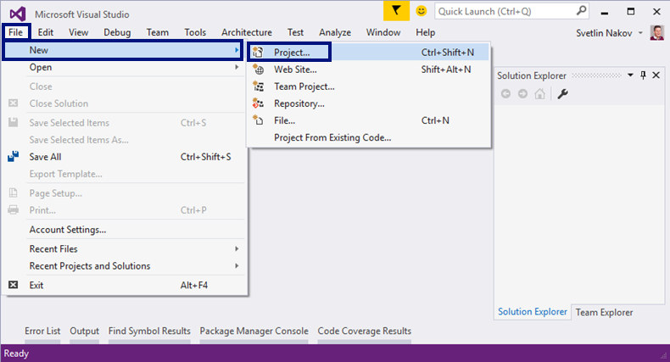
- Изберете от диалоговия прозорец [Visual C#] → [Windows] → [Console Application] и дайте подходящо име на проекта, например “ListInputOutput”:
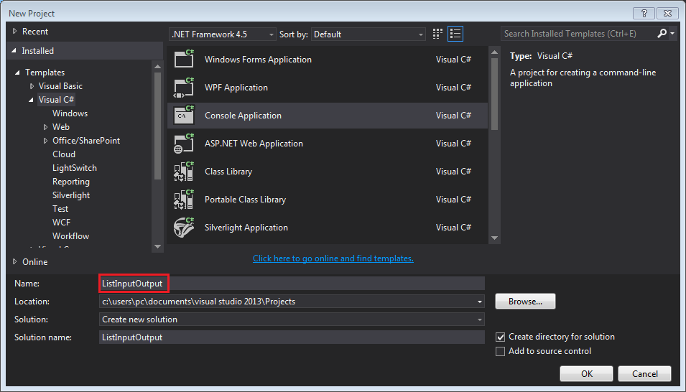

- Намерете секцията Main(string[] args). В нея напишете следния програмен код:

int n = int.Parse(Console.ReadLine());
List<int> list = new List<int>();
for (int i = 0; i < n; i++) {
list.Add(int.Parse(Console.ReadLine()));
}

for (int index = 0; index < list.Count; index++) {
Console.WriteLine("list[{0}] = {1}", index, list[index]);
}
- Стартирайте програмата с натискане на [Ctrl+F5].
- Въведете брой на елементите в списъка – цяло число.
- Въведете на отделни редове елементите за списъка.
- Очаквайте от програмата подобен резултат:
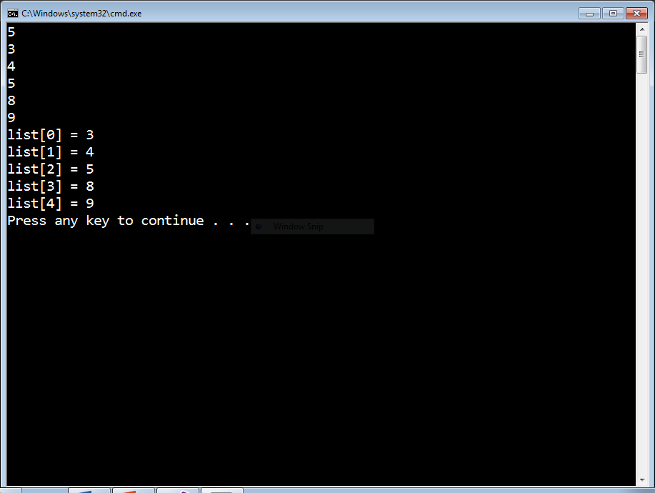

Премахни числото
Въведете списък от цели числа и премахнете всички срещания в списъка на последното число. Елементите на списъка ще получите от единствен ред, разделени с интервали.

Примери
Вход | Изход
3 4 1 5 1 5 2 1 | 3 4 5 5 2
7 3 8 3 5 3 7 3 | 7 8 5 7
2 2 8 2 5 2 3 2 | 8 5 3

Подсказски
- Извлечете стойността на последния елемент. Той се намира на индекс равен на броя на елементите минус 1. Броят на елементите може да разберете чрез Count
- Докато елементът съществува, премахвайте първото му срещане чрез Remove

Изтриване на отрицателни елементи
Въведете списък от цели числа, премахнете всички отрицателни числа от него и го изведете на конзолата в обратен ред. В случай, че в списъка не са останали елементи, изведете “empty”.

Примери
Вход | Изход
10 -5 7 9 -33 50 | 50 9 7 10
7 -2 -10 1 | 1 7
-1 -2 -3 | Empty

Подсказки
- Създайте нов празен списък за получения като резултат списък
- Обходете въведения списък отзад напред. Проверете всеки елемент и добавете неотрицателните елементи към списъка за резултат
- Накрая, изведете списъка резултат на единствен ред, разделен с интервали.

Сливане на списъци
Напишете програма, която слива няколко списъка от числа.
- Списъците се разделят от ‘|’.
- Стойностите се разделят от интервали (‘ ’, един или няколко)
- Подредете списъците отзад напред, а техните стойности отляво надясно.

Примери
Вход | Изход
1 2 3 |4 5 6 | 7 8 | 7 8 4 5 6 1 2 3
7 | 4 5|1 0| 2 5 |3 | 3 2 5 1 0 4 5 7
1| 4 5 6 7 | 8 9 | 8 9 4 5 6 7 1

Подсказки
- Създайте нов празен списък за резултатите.
- Отделете входа чрез ‘|’ така че да се получи списък от низове.
- Обходете получения списък отдясно наляво.
  - За всеки низ в списъка: отделете елементите му чрез знака за интервал
  - Всеки един елемент, който е непразен низ, трябва да бъде добавен към списъка с резултата
- Изведете списъка с резултата

Бомбички
Напишете програма, която въвежда поредица от числа и специално число - бомбичка с определена сила. Вашата задача е да детонирате всяко срещане на специалното число бомба и според нейната сила нейните съседи отляво и отдясно. Детонациите се изпълняват отляво надясно и всички детонирани числа изчезват. Най-накрая изведете сумата от оставащите елементи в поредицата.

Примери
Вход | Изход | Коментари
1 2 2 4 2 2 2 9  4 2 | 12 | Бомбичката е 4 със сила 2. След детонацията остават [1, 2, 9] със сума 12.
1 4 4 2 8 9 1  9 3 | 5 | Бомбичката е 9 със сила 3. След детонацията оставаме с поредицата [1, 4], която има сума 5. Понеже 9 има само 1 съсед отдясно, ние го премахваме
1 7 7 1 2 3  7 1 | 6 | Детонациите се изпълняват отляво надясно. Не можем да детонираме второто срещане на 7, понеже то вече е унищожено от първата детонация. Остават [1, 2, 3]. Тяхната сума е 6.
1 1 2 1 1 1 2 1 1 1  2 1 | 4 | Оцветените числа изчезват в две последователни детонации. Оставащата предица е [1, 1, 1, 1]. Нейната сума е 4.

Министерство на образованието и науката (МОН)
- Настоящият курс (презентации, примери, задачи, упражнения и др.) е разработен за нуждите на Национална програма "Обучение за ИТ кариера" на МОН за подготовка по професия "Приложен програмист".

- Курсът е базиран на учебно съдържание и методика, предоставени от фондация "Софтуерен университет" и се разпространява под свободен лиценз CC-BY-NC-SA (Creative Commons Attribution-Non-Commercial-Share-Alike 4.0 International).


